**ГБУ Республики Адыгея «Государственная аттестационная служба системы образования»**

2016 год



**г. Майкоп**

**Организация информационно-разъяснительной работы по вопросам государственной итоговой аттестации по образовательным программам среднего общего образования в Республике Адыгея**

1. **Проведение информационно-разъяснительной работы**

**по вопросам государственной итоговой аттестации в 2016 году**

1. Для организации информационно-разъяснительной работы в муниципальных районах и городских округах Республики Адыгея необходимо:

- сформировать пакеты документов о порядке проведения ГИА-11 (ЕГЭ и ГВЭ);

- оформить информационные стенды по ГИА-11 (ЕГЭ и ГВЭ);

- создать информационный сайт по вопросам ГИА-11 (ЕГЭ и ГВЭ);

- организовать работу «горячей линии» по ГИА-11;

-провести собрания с педагогами, обучающимися и их родителями по вопросам ГИА-11 (ЕГЭ И ГВЭ).

2. МОУО и общеобразовательные организации должны быть обеспечены всеми нормативными и распорядительными документами, регламентирующими проведение ГИА-11 (ЕГЭ и ГВЭ)в текущем году. Документы (нормативные и распорядительные) должны быть оформлены в соответствии с установленными требованиями, сформированы в папках и систематизированы:

-по годам;

-по уровням (федеральные, региональные, муниципальные и школьные)

-по направлениям деятельности (информационно-разъяснительная работа; дополнительные и индивидуальные занятия с выпускниками и пр.)

3. Информационные стенды по ГИА-11 (ЕГЭ и ГВЭ) должны быть в МОУО и в каждой образовательной организации. Информационные стенды по ГИА-11должны быть правильно размещены и грамотно оформлены. Для оформления информационных стендов могут быть использованы как федеральные и региональные материалы, так и муниципальные разработки.

4. Информационные стенды по предметной подготовке к ГИА-11 (ЕГЭ и ГВЭ)должны быть в кабинетах всех общеобразовательных организаций. Информация, размещенная на этих стендах, должна отражать особенности подготовки к ГИА-11 по конкретному учебному предмету.

5. В МОУО и в каждой образовательной организации должны действовать сайты, в которых созданы разделы, посвященные ГИА-11 (ЕГЭ и ГВЭ). Информация на сайтах должна постоянно обновляться.

В МОУО должны работать телефоны «горячей линии» по ГИА (телефоны ответственных за ГИА-11 в муниципальном образовании), которые должны быть известны во всех образовательных организациях и находиться на информационных стендах всех школ.

6. Собрания с педагогами, обучающимися и родителями по вопросам ГИА-11 (ЕГЭ и ГВЭ) следует проводить, с начала учебного года. Эта работа в обязательном порядке должна быть проведена среди обучающихся с ограниченными возможностями здоровья и их родителями.

Собрания необходимо проводить по конкретным вопросам, изложенным в нормативных или распорядительных документах по ГИА-11 (например: о сроках и месте подачи заявления для участия в ГИА-11; о выборе предметов и т.д.)

Если в повестке дня планируется рассмотрение нормативного или распорядительного документа, то в протоколе собрания, в части фиксированных выступлений, необходимо перечислить главные (основные) направления или пункты документа, озвученные на собрании, требующие разъяснений, необходимые для ознакомления слушателей.

Структура протокола собрания (классного часа) должна позволить точно определить, какие вопросы были рассмотрены на собрании и за что расписались родители или обучающиеся.

Все обучающиеся должны быть ознакомлены под роспись с протоколами классных часов. С обучающимися, отсутствующими на классных часах по каким-либо причинам, должны быть проведены индивидуальные беседы.

Родителям обучающихся, которые не могли присутствовать на собраниях, должны быть переданы информационные листы о порядке проведения ГИА-11, в которых они должны поставить свою подпись и вернуть информационный лист в образовательную организацию.

Перечень условных обозначений и сокращений

|  |  |
| --- | --- |
| ГИА-11 | Государственная итоговая аттестация по образовательной программе среднего общего образования |
| ЕГЭ | Единый государственный экзамен |
| ГВЭ | Государственный выпускной экзамен |
| Министерство | Министерство образования и науки Республики Адыгея |
| МОУО | Муниципальный орган управления образованием |
| Участники ГИА | Обучающиеся Х1(Х11) классов, не имеющие академической задолженности, в том числе за итоговое сочинение (изложение), и в полном объеме выполнившие учебный план или индивидуальный учебный план (имеющие годовые отметки по всем учебным предметам учебного плана за каждый год обучения по общеобразовательной программе среднего общего образования не ниже удовлетворительных).  Обучающиеся Х классов, имеющие годовые отметки не ниже удовлетворительных по всем учебным предметам учебного плана за предпоследний год обучения, по учебным предметам, освоение которых завершилось ранее. |
| ГЭК | Государственная экзаменационная комиссия Республики Адыгея |
| КИМ | Контрольный измерительный материал |
| ППЭ | Пункт проведения экзамена |
| РЦОИ | Региональный центр обработки информации |

**3. Информационный стенд по ГИА-11 в общеобразовательной организации**

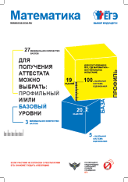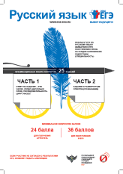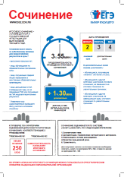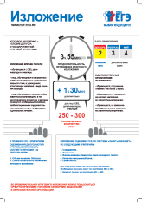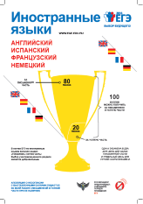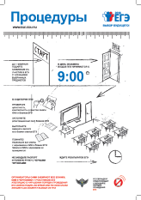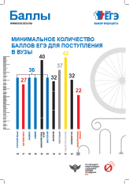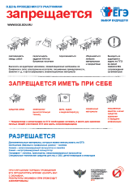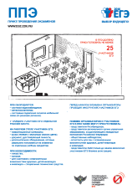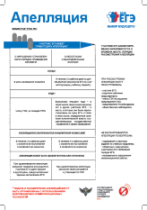

**3.1. Рекомендации по оформлению информационного стенда**

1. В каждой общеобразовательной организации должен быть оформлен информационный стенд.

2. Информационный стенд должен быть расположен в хорошо освещенном, доступном для обучающихся и их родителей месте, на высоте, позволяющей ознакомиться с содержанием всего стенда (например, в холле общеобразовательной организации).

3. Заголовок информационного стенда «ГОСУДАРСТВЕННАЯ ИТОГОВАЯ АТТЕСТАЦИЯ-11 класс» или «ЕДИНЫЙ ГОСУДАРСТВЕННЫЙ ЭКЗАМЕН» должен быть броским, четким, заметным, сокращение слов недопустимо.

4. Структура стенда должна позволять изменять и дополнять информационный материал в процессе учебного года (например, информационный материал может располагаться в файлах, укрепленных на стенде).

5. Информационный материал должен быть кратким, конкретным, понятным для обучающихся и иметь ссылку на источник.

6. Информационный стенд должен содержать материал по обеим формам проведения ГИА: ЕГЭ и ГВЭ.

7. Информационной стенд должен содержать извлечения из документов, так как документы могут содержать большой объем информации.

8. Информационный стенд должен содержать информацию о том, где можно ознакомиться с полным текстом документов (в МОУО, в общеобразовательной организации).

9. Информационный стенд должен содержать информацию о том, где можно получить полную консультацию по вопросам, связанным с организацией и проведением ГИА (в МОУО, в образовательной организации).

10. При подготовке материалов для информационного стенда можно использовать федеральный и региональный материал, а можно разработать материал самостоятельно.

11. Рекомендуемый перечень информации для размещения на информационном стенде:

- об ответственных лицах за проведение ГИА;

- об информационных ресурсах для участников ГИА;

- о формах ГИА (ЕГЭ и ГВЭ); об участниках ЕГЭ и ГВЭ;

- об оценке результатов ЕГЭ и ГВЭ; об участии в ГИА и выборе предметов для сдачи ГИА;

- о сроках сдачи ГИА; о действиях обучающихся в период подготовки и сдачи ГИА;

- о правилах поведения обучающихся на ГИА;

- о работе с экзаменационными материалами;

- о способах получения результатов ГИА; об апелляциях;

- об аккредитации общественных наблюдателей на ГИА.

**3.2 Примерные материалы по оформлению информационного стенда**

**Подробно информировать по ГИА-11 может:**

|  |  |
| --- | --- |
|  | Ответственный за организацию ГИА-11 в образовательной  организации  **(Ф.И.О.)**__________________ **тел**.**:________________________**  Ответственный в муниципальном образовании за организацию ГИА-11  **(Ф.И.О.)** __________________т**ел**.**:________________________** |

**Информационные ресурсы для участников ЕГЭ**





* ГБУ РА «Государственная аттестационная служба системы образования» (вопросы организации и проведения ЕГЭ):
  + - информационный сайт [www.gas01.minobr.ru](http://www.gas01.minobr.ru)
    - телефоны: (8772) 57-19-10; (8772) 57-16-18
* **Официальный информационный портал ЕГЭ** www.ege.edu.ru:
  + основные сведения о ЕГЭ;
  + нормативные правовые документы;
  + правила и процедура проведения ЕГЭ;
  + ЕГЭ для участников с ограниченными возможностями здоровья;
  + демонстрационные варианты ЕГЭ;
  + Новости ЕГЭ
* **Сайт федерального института педагогических измерений** [www.fipi.ru](http://www.fipi.ru):
  + Открытый банк заданий ЕГЭ;
* ознакомления с демоверсиями.

**Формы проведения ГИА-11**

* **Единый государственный экзамен (ЕГЭ) –** при проведении ЕГЭ используются контрольные измерительные материалы (КИМ), представляющие собой комплексы заданий стандартизированной формы, а также специальные бланки для оформления ответов на задания. ЕГЭ проводится письменно на русском языке (за исключением ЕГЭ по иностранным языкам).
* **Государственный выпускной экзамен (ГВЭ) –** ГВЭ проводится с использованием текстов, тем, заданий и билетов. Проходить ГИА-11 в формате ГВЭ могут только отдельные категории лиц, освоившие образовательные программы среднего общего образования. ГВЭ по всем учебным предметам проводится в письменной или устной форме (по желанию участника экзамена).

**Сроки и продолжительность проведения ГИА-11**



* Для проведения ЕГЭ на территории Российской Федерации и за ее пределами предусматривается **единое расписание экзаменов**.
* По каждому учебному предмету **устанавливается продолжительность проведения экзамена**.
* **Перерыв** между проведением экзаменов по образовательным учебным предметам **составляет не менее двух дней**.
* Для участников ЕГЭ с **ограниченными возможностями здоровья** продолжительность экзамена увеличивается **на 1,5 часа**.
* При продолжительности экзамена 4 и более часа организуется питание обучающихся.

**Регистрация для участия в ЕГЭ**

**Для участия** в ЕГЭ обучающиеся подают заявление до 1 февраля.

Заявление подаётся **в организацию**, в которой обучающийся осваивал образовательные программы среднего общего образования.

В заявлении указываются выбранные обучающимся **предметы**, уровень ЕГЭ по математике, **форма** (формы) ГИА.

**Заявления подаются** обучающимися лично на основании документа, удостоверяющего личность, или их родителями (законными представителями).

Обучающиеся с ограниченными возможностями здоровья при подаче заявления **предъявляют копию** рекомендаций **психолого-медико-педагогической комиссии**, а обучающиеся, выпускники прошлых лет дети-инвалиды и инвалиды – **оригинал или заверенную** в установленном порядке **копию справки**, подтверждающей факт установления инвалидности, выданной федеральным государственным учреждением **медико-социальной экспертизы**.

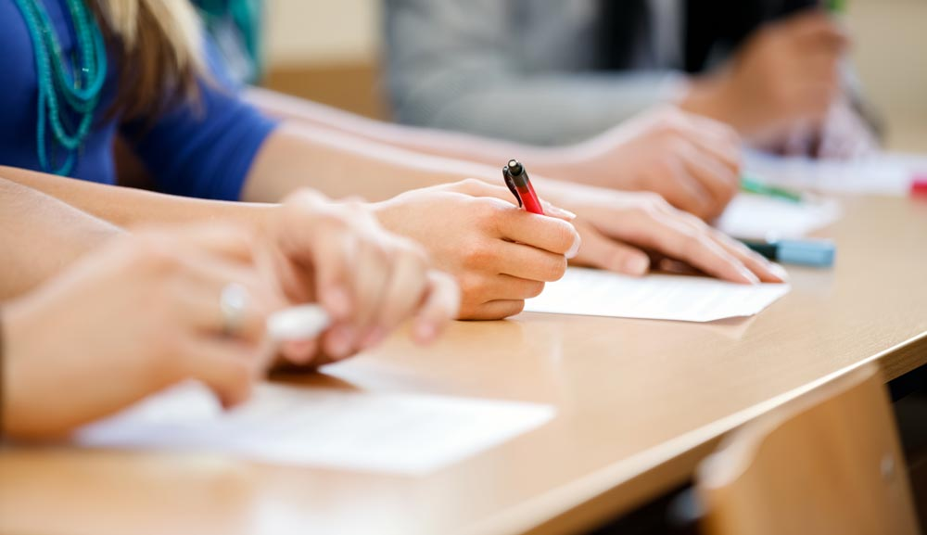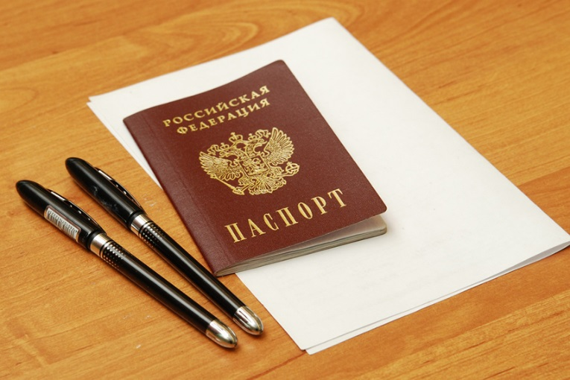**Участники ГИА-11**

К ГИА-11 допускаются **обучающиеся, не имеющие академической задолженности, в том числе за итоговое сочинение (изложение)**, и в полном объеме выполнившие учебный план или индивидуальный учебный план (**имеющие годовые отметки по всем учебным предметам за каждый год обучения** по образовательной программе среднего общего образования **не ниже удовлетворительных**).

К ГИА-11 по учебным предметам, освоение которых завершилось ранее, допускаются **обучающиеся X классов**, имеющие годовые отметки **не ниже удовлетворительных по всем учебным предметам** за предпоследний год обучения.

Обучающиеся, освоившие образовательную программу среднего общего образования **в форме самообразования или семейного образования**, либо обучившиеся по не имеющей государственной аккредитации образовательной программе среднего общего образования, вправе пройти экстерном ГИА в организации, осуществляющей образовательную деятельность по имеющей государственную аккредитацию образовательной программе среднего общего образования. Указанные обучающиеся допускаются к ГИА при условии получения ими отметок **не ниже удовлетворительных** на промежуточной аттестации, в том числе за итоговое сочинение (изложение).

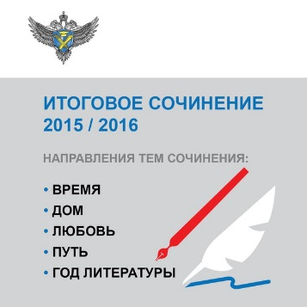 **Итоговое сочинение (изложение)**

* **является условием допуска к ГИА-11;**
* **проводится по темам (текстам), сформированным Рособрнадзором, в декабре последнего года обучения;**
* **результатом итогового сочинения (изложения) является "зачет" или "незачет".**

Итоговое сочинение вправе писать по желанию:

Итоговое изложение **вправе писать:**

* обучающиеся с ограниченными возможностями здоровья, дети-инвалиды и инвалиды;
* обучающиеся в специальных учебно-воспитательных учреждениях закрытого типа, а также в учреждениях, исполняющих наказание в виде лишения свободы;
* обучающиеся на дому, в образовательных организациях, в том числе санаторно-курортных
* обучающиеся XI(XII) классов общеобразовательных организаций

Итоговое сочинение **обязаны писать:**

* выпускники прошлых лет, обучающиеся по образовательным программам среднего профессионального образования;
* обучающиеся, получающие среднее общее образование в иностранных образовательных организациях

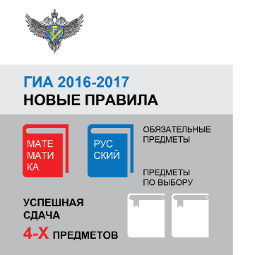**Выбор учебных предметов для сдачи ЕГЭ по выбору**

**1.** Экзамены **обязательные** для всех обучающихся по учебным предметам:

**русский язык**

**математика**

**2.** Экзамены **по выбору** обучающихся по учебным предметам:

|  |  |  |
| --- | --- | --- |
| * **Информатика и ИКТ** * **история** * **география** | * **химия** * **физика** * **биология** | * **иностранные языки** * **обществознание** * **литература** |



Учебные предметы для сдачи экзаменов по выбору участник ГИА-11 выбирает в зависимости от перечня вступительных испытаний в образовательную организацию высшего образования, в которой планирует продолжить обучение.

**Сдавать можно любое количество экзаменов по учебным предметам из списка**.

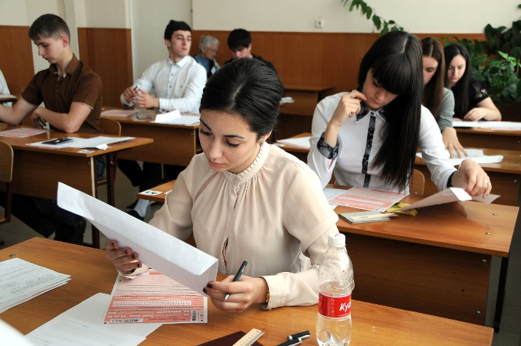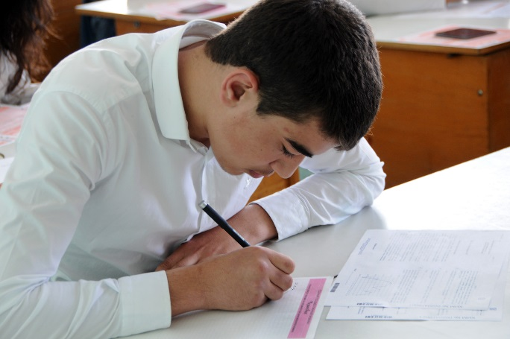

**ЕГЭ по математике**

**ЕГЭ по математике проводится по двум уровням:**

* **ЕГЭ по математике базового уровня**, результаты которого признаются в качестве результатов ГИА общеобразовательными организациями и профессиональными организациями;
* **ЕГЭ по математике профильного уровня**, результаты которого признаются в качестве результатов ГИА общеобразовательными организациями и профессиональными организациями, а также в качестве результатов вступительных испытаний по математике при приёме на обучение по образовательным программа высшего образования – программам бакалавриата и программам специалитета в образовательной организации высшего образования.

**ЕГЭ по иностранным языкам**



При проведении ЕГЭ по иностранным языкам в экзамен включены разделы **«Аудирование**» и «**Говорение».**

В разделе **«Аудирование»** все задания записаны на аудионоситель. Аудиозапись прослушивается обучающимися дважды, после чего они приступают к выполнению экзаменационной работы.

Раздел **«Говорение»** выбирается обучающимися **по желанию.** В разделе «Говорение» устные ответы на задания записываются на аудионосители.

**Только вместе две части ЕГЭ по иностранному языку дадут максимум 100 баллов.**

**Действия обучающихся в день проведения ЕГЭ**

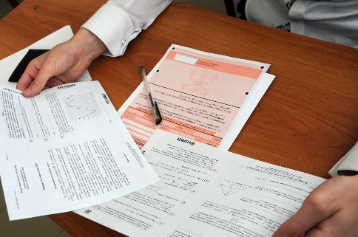**1**. **Явиться в пункт проведения экзамена** в день экзамена не позднее 8.50 ч (**начало экзамена – 10.00 ч**), имея при себе:

* документ, удостоверяющий личность;
* гелиевую или капиллярную ручку с черными чернилами;
* дополнительные материалы (при необходимости).

**2**. **Пройти** **в аудиторию**, занять указанное организатором место.

**3**. **Прослушать внимательно инструктаж** в аудитории.

**4**. **Получить** **запечатанный индивидуальный пакет.**

**5**. **Вскрыть** индивидуальный пакет **и проверить целостность и комплектацию** индивидуального комплекта;

**6**. **Заполнить** бланк регистрации и бланки ответов № 1 и № 2.

**7**. **Получить** при необходимости бланк черновика и дополнительный бланк ответов № 2.

**8**. **Сдать** бланки регистрации, бланки ответов № 1 и № 2, КИМы и бланк(и) черновика.

**9**. **Покинуть аудиторию и пункт проведения экзамена**.

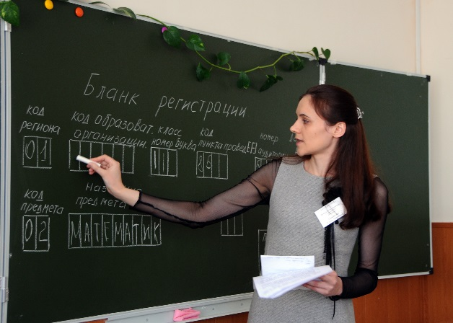

**Правила поведения обучающегося на ЕГЭ**

* + - * **необходимо выполнять указания** организаторов в аудитории, при нарушении и отказе в их выполнении выпускник удаляется с экзамена;
* **запрещается** разговаривать, вставать с мест, пересаживаться на другие места, обмениваться экзаменационными материалами, скрывать экзаменационные материалы или их части при сдаче работы;
* **запрещается** иметь при себе на экзамене мобильные телефоны и иные средства связи, любые электронно-вычислительные устройства, справочные материалы и дополнительные материалы, недопустимые для использования в день экзамена;
* **разрешается задавать вопросы** только по процедуре проведения экзамена;
* **допускается выходить из аудитории по уважительной причине** в сопровождении организатора, обеспечивающего порядок на этаже, (все экзаменационные материалы остаются на рабочем месте);
* **допускается прерывание выполнения экзаменационной работы в случае** **плохого самочувствия** (по заключению бригады скорой медицинской помощи, медицинского работника пункта проведения экзамена);
* **разрешается сдача экзаменационных материалов** **досрочно**;
* **запрещается** выполнение экзаменационной работы после объявления о сдаче экзаменационных материалов.

**При нарушении** участником ЕГЭ **правил поведения или отказе в их выполнении** **участник ЕГЭ**  **будет удалён с экзамена.**

**Обеспечение информационной безопасности в пунктах проведениях экзамена**



**Пункты проведения экзаменов и аудитории оснащены системами видеонаблюдения**

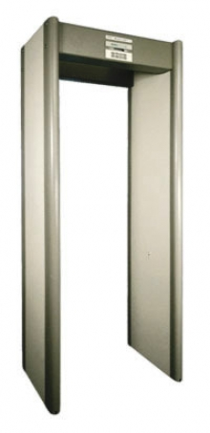

**Вход в пункт проведения экзаменов оснащён стационарным металлоискателем**

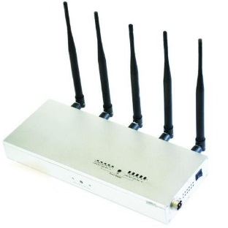

**Пункты проведения экзаменов оснащены системами подавления сигналов подвижной связи**

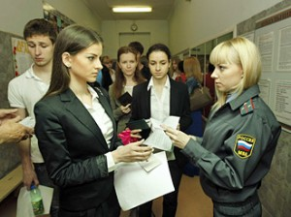

**В ППЭ перед входом находится место для личных вещей участников ГИА-11**

**Использование дополнительных материалов на экзаменах**

Перечень дополнительных устройств, которыми разрешается пользоваться во время экзаменов по каждому предмету ЕГЭ, ежегодно утверждается приказом Министерства образования и науки Российской Федерации.

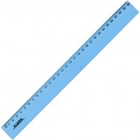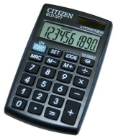**В комплекты КИМ по некоторым предметам (математика, физика, химия, география) включены справочные материалы.**

**Допускается использование дополнительных материалов на экзаменах:**

**по географии**

**непрограммируемый калькулятор и линейка, не имеющая формул, транспортир**

**непрограммируемый калькулятор**

**по физике**

**по химии**

**непрограммируемый калькулятор и линейка, не имеющая формул**

**линейка, не имеющая формул**

**по математике**

**По остальным предметам использование дополнительного оборудования и материалов на экзамене не предусмотрено.**

**Непрограммируемый калькулятор:**

* **не должен** предоставлять возможность хранить в своей памяти баз данных экзаменационных заданий и их решений, а также любой другой информации, знание которой прямо или косвенно проверяется на экзамене.
* **не должен** предоставлять возможности получения извне информации во время сдачи экзамена. Возможности калькулятора не должны допускать беспроводного обмена информацией с любыми внешними источниками.

**Результаты ГИА-11**

**Результаты ГИА-11** признаются **удовлетворительными**, **ЕСЛИ** обучающийся по обязательным учебным предметам при сдаче ЕГЭ (за исключением ЕГЭ по математике базового уровня) набрал количество баллов **не ниже минимального,** определяемого Рособрнадзором**,** а **при сдаче ГВЭ и ЕГЭ по математике базового уровня** получил отметку **не ниже удовлетворительной.**

**Ознакомиться с результатами ГИА-11 вы можете:**

**В местах регистрации на ЕГЭ**

**1.**

**На официальном информационном портале ЕГЭ** [**http://check.ege.edu.ru/**](http://check.ege.edu.ru/)

**2.**

**3.**

**На информационном сайте** [**www.gas01.minobr.ru**](http://www.gas01.minobr.ru)

**4.**

**На портале государственных услуг** [**http://www.gosuslugi.ru/**](http://www.gosuslugi.ru/)

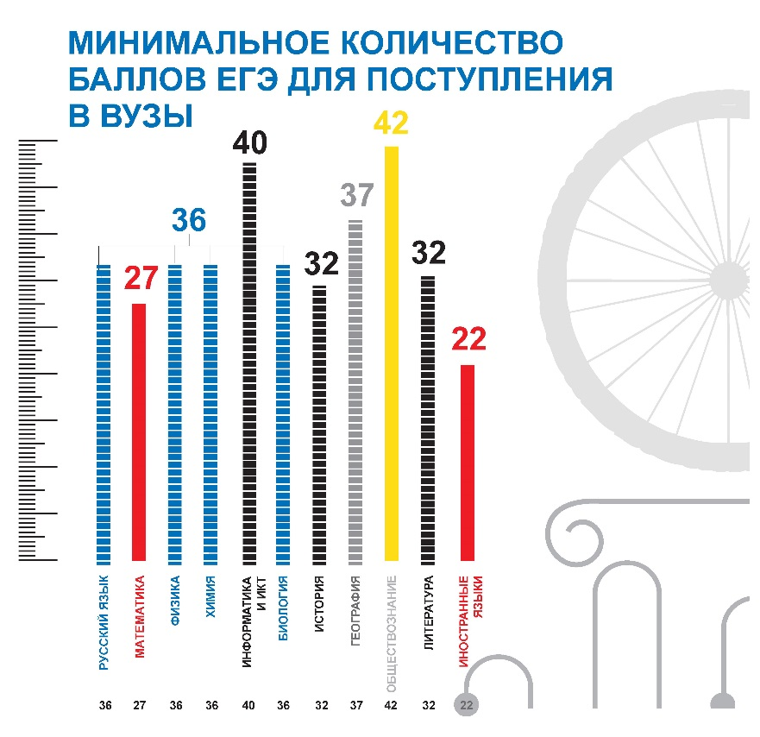

**Как и в каких случаях подавать апелляцию**

При проведении ГИА-11 предусмотрена **возможность подачи обучающимся апелляции** и ознакомления обучающегося при рассмотрении апелляции с выполненной им письменной экзаменационной работой.

Апелляции обучающихся, участвующих в ЕГЭ принимаются и рассматриваются конфликтной комиссией.

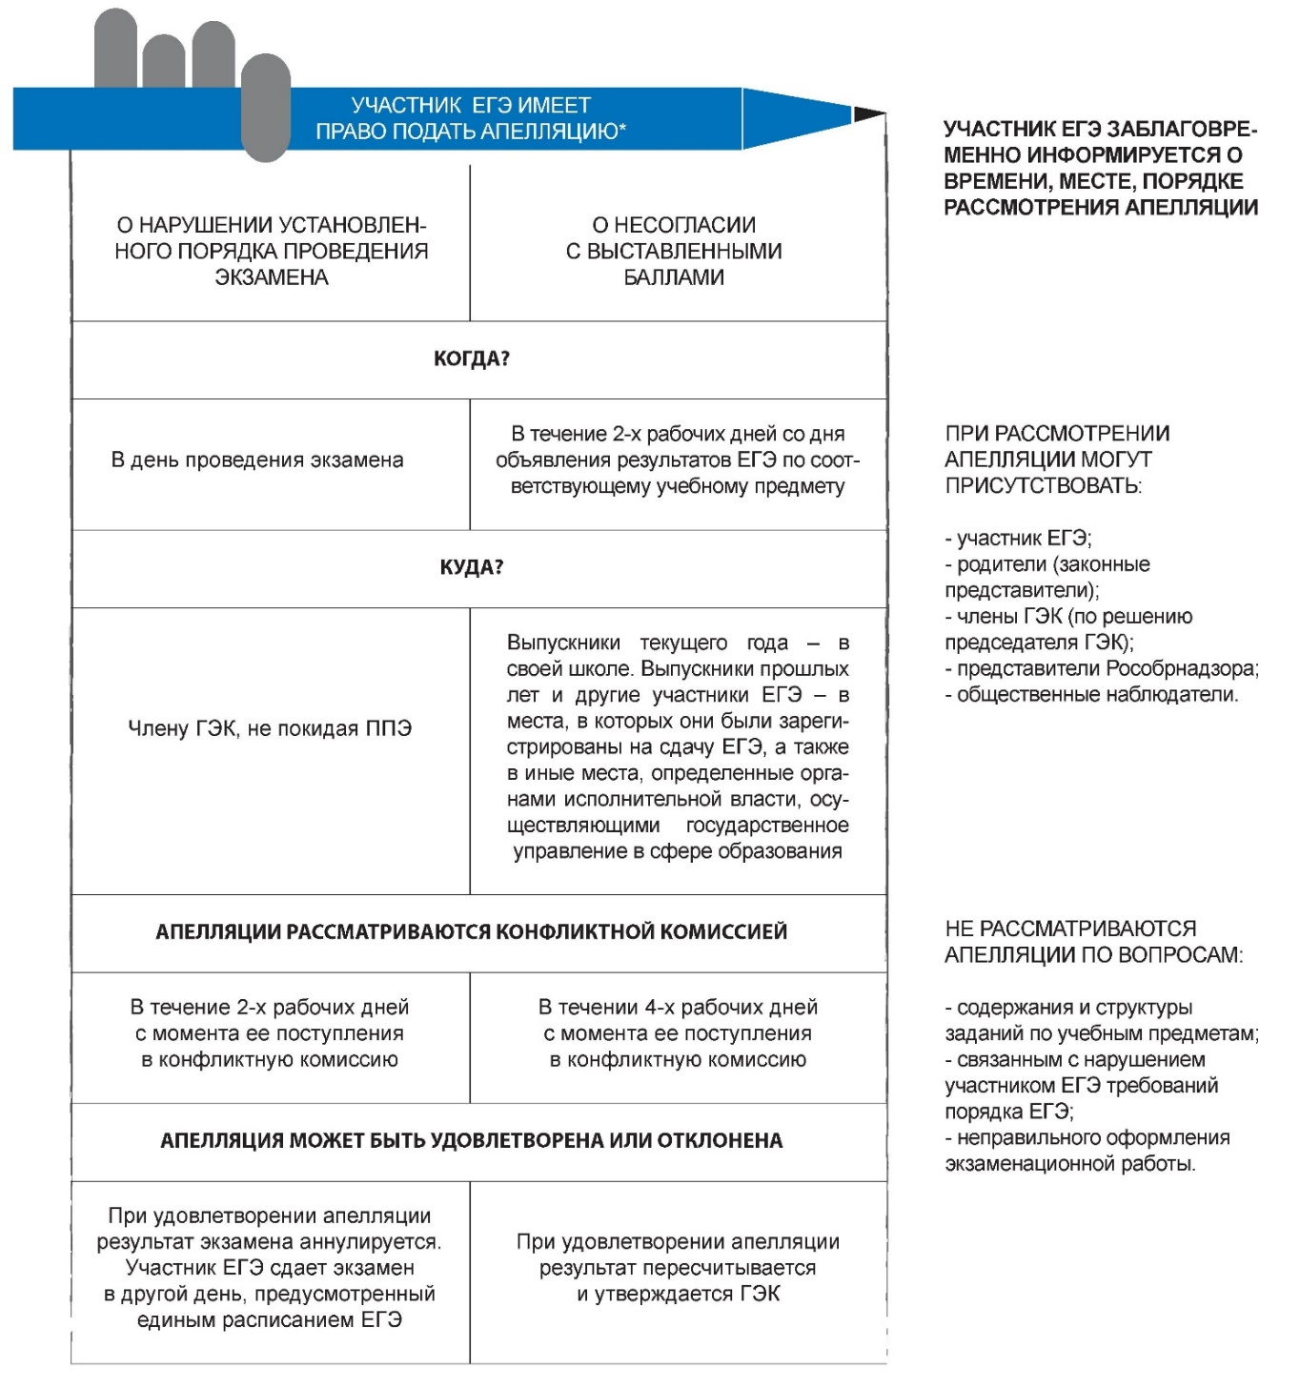

**4. Информационный стенд по ГИА-11 в предметных кабинетах образовательных организаций**

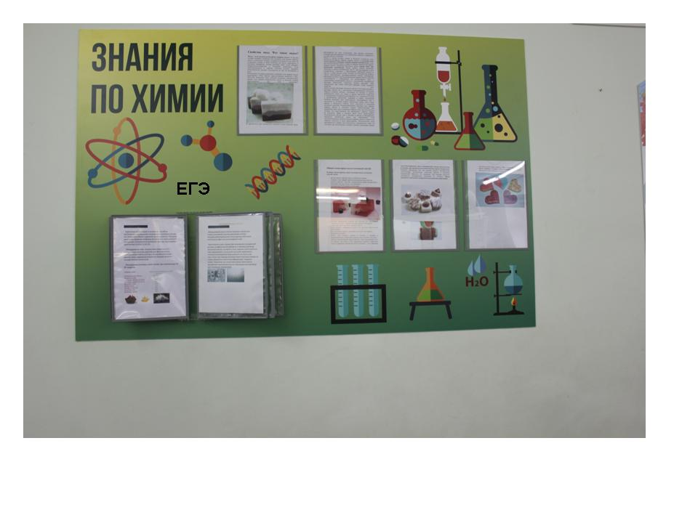

**4.1. Рекомендации по оформлению информационных стендов по ГИА-11**

**в предметных кабинетах общеобразовательных организаций**

1. В предметных кабинетах, в которых проводятся занятия обучающихся XI (XII) классов, оформляются информационные стенды по ГИА-11

2. Информационные стенды должны быть расположены в хорошо освещенном месте, доступном для обучающихся, на высоте, позволяющей ознакомиться с содержанием всего стенда.

3. Заголовок информационного стенда должен быть броским и заметным. Обязательно наличие в заголовке информационного стенда названия учебного предмета, например: «ГОТОВИМСЯ к ГИА-11 по РУССКОМУ ЯЗЫКУ».

4. Объём информационного стенда должен позволять размещение информации формата А4 от 4 листов и более.

5. Структура информационного стенда должна позволять изменять и дополнять материал в процессе учебного года.

6. Информация на стенде должна быть оформлена крупно, ярко, понятно для обучающихся.

7. Дополнительно к информационным стендам в предметных кабинетах оформляются методические уголки по ГИА-11 (навесная полка, полка в книжном шкафу и др.), в которых можно разместить полную демоверсию КИМов, литературу для подготовки к ГИА-11 по учебному предмету, правила заполнения экзаменационных бланков, правила поведения на ГИА-11, список профессиональных образовательных организаций и образовательных организаций высшего образования края и т.д.

8. Рекомендуемый перечень информации для размещения на информационных стендах по ГИА-11 в предметных кабинетах:

- структура КИМа по учебному предмету (наличие частей заданий, число заданий разных частей, время, выделенное на выполнение отдельных частей заданий);

- изменения в КИМах по учебному предмету (при их наличии);

- продолжительность экзамена по учебному предмету;

- материалы, которыми разрешено и запрещено пользоваться на экзамене по конкретному учебному предмету;

- утвержденное расписание (выписка) индивидуальных, дополнительных занятий по учебному предмету;

- информационная картинка (по возможности оформленная в цвете) о запрете использования на ГИА-11 мобильного телефона и справочных материалов.

При ограниченном объеме информационного стенда картинку о запрете использования на ГИА-11 мобильного телефона и справочных материалов можно объединить с другой информацией.

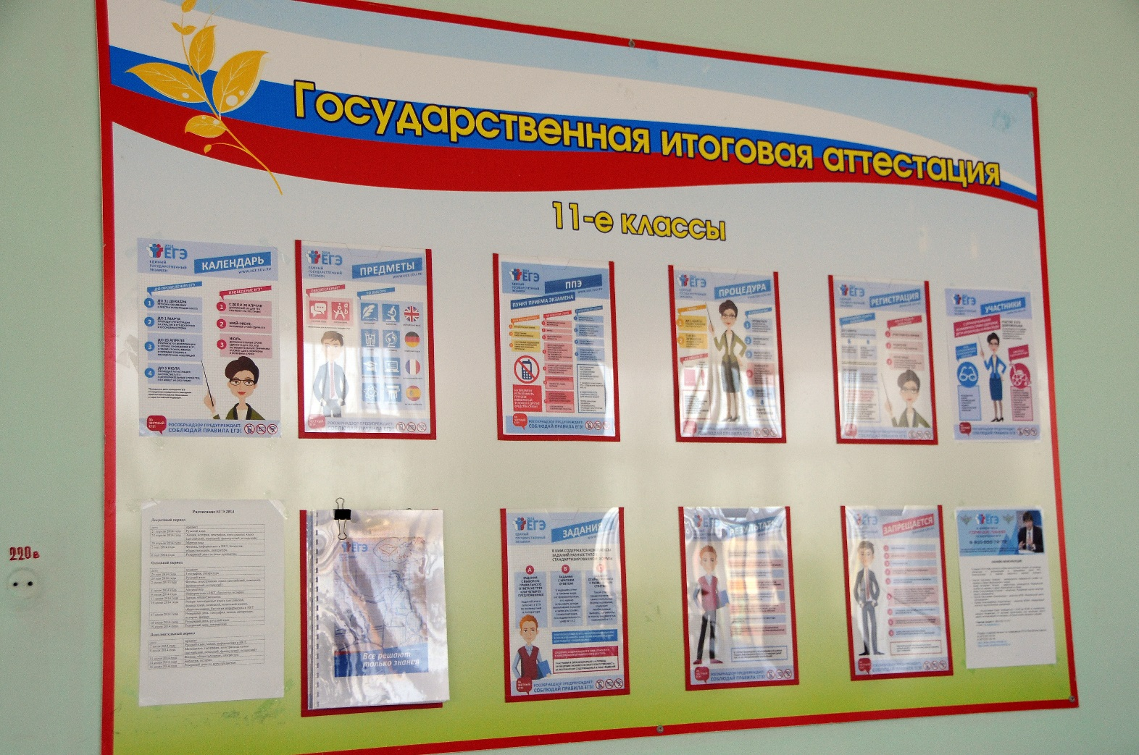

**5. Протоколы собраний с обучающимися XI (XII) классов общеобразовательных организаций и их родителями**



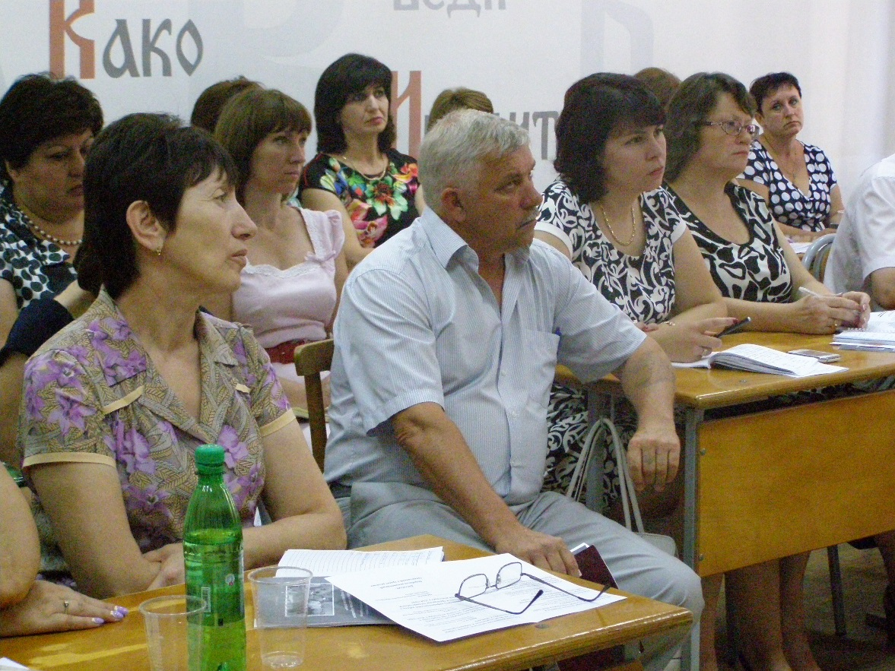

**5.1. Рекомендуемый перечень тем и вопросов**

**для проведения классных часов с обучающимися XI (XII) классов общеобразовательных организации по вопросам подготовки к ГИА-11**

|  |  |  |
| --- | --- | --- |
| **№** | **Темы** | **Вопросы** |
| 1 | Общие вопросы подготовки к ГИА-11 | - формы проведения ГИА-11;  -участники ГИА-11;  -обязательные экзамены и экзамены по выбору;  - сроки подачи заявления о выборе учебных предметов;  - проведение сочинения (изложения) как допуска к ГИА-11;  -особенности проведения ГИА-11 по математике и иностранному языку. |
| 2 | Выбор образовательных организаций высшего образования | - перечень образовательных организаций высшего образования и адреса их сайтов;  - особенности выбора организаций высшего образования (гражданских и военных);  - особенности выбора специальностей (направлений). |
| 3 | Правила поведения во время ГИА-11 | - требования к порядку поведения во время экзамена;  - удаление с экзамена за нарушение порядка его проведения. |
| 4 | Процедура проведения ГИА-11 | -создание условий в ППЭ для участников ГИА-11, в т.ч. с ОВЗ;  - использование систем видеонаблюдения и металлодетекторов при проведении экзаменов в ППЭ;  -лица, присутствующие в ППЭ, их основные полномочия при взаимодействии с участниками ГИА-11. |
| 5 | Правила заполнения экзаменационных бланков | - бланк регистрации  - бланк ответов №1  - бланк ответов № 2 (доп.бланк №2) |
| 6 | Сроки и продолжительность экзаменов | - сроки проведения ГИА-11;  - сроки и условия пересдачи экзаменов;  - продолжительность экзаменов;  - материалы, которые можно использовать на экзаменах;  - сроки и места получения результатов ГИА-11. |
| 7 | Апелляции по процедуре проведения экзамена и о несогласии с выставленными баллами | - апелляция, её виды;  - правила и сроки подачи и рассмотрения апелляций;  - получение результатов рассмотрения апелляций. |

**5.2. Рекомендуемый перечень**

**тем и вопросов для подготовки и проведения родительских собраний**

**с родителями обучающихся 11(12) классов общеобразовательных организаций по вопросам подготовки к ГИА-11**

|  |  |  |
| --- | --- | --- |
| **№ п/п** | **Темы** | **Вопросы** |
| 1 | Общие вопросы подготовки к ГИА-11 Выбор образовательных организаций высшего образования | - формы проведения ГИА-11;  - участники ГИА-11;  -обязательные экзамены и экзамены по выбору;  - сроки подачи заявления о выборе учебных предметов;  - проведение сочинения (изложения) как допуска к  ГИА-11;  -особенности проведения ГИА-11 по математике и иностранному языку.  - перечень образовательных организаций высшего образования и адреса их сайтов;  - особенности выбора организаций высшего образования (гражданских и военных);  - особенности выбора специальностей (направлений). |
| 2 | Правила поведения вовремя ГИА-11  Процедура проведения ГИА-11 | - требования к порядку поведения во время экзамена;  - удаление с экзамена за нарушение порядка его проведения;  -создание условий в ППЭ для участников ГИА-11, в т.ч. с ОВЗ;  - использование систем видеонаблюдения и металлодетекторов при проведении экзаменов в ППЭ;  -лица, присутствующие в ППЭ, их основные полномочия при взаимодействии с участниками ГИА-11. |
| 3 | Сроки и продолжительность ГИА-11.  Апелляции по процедуре проведения экзамена и о несогласии с выставленными баллами | - сроки и места проведения ГИА;  - сроки и условия пересдачи экзаменов;  - продолжительность экзаменов;  - материалы, которые можно использовать на экзаменах;  - сроки и места получения результатов ГИА-11;  - апелляция, её виды;  - правила и сроки подачи и рассмотрения апелляций;  - получение результатов рассмотрения апелляций. |
| 4 | Система общественного наблюдения | - лица, имеющие право стать общественным наблюдателем;  - права и обязанности общественных наблюдателей;  - процедура аккредитации общественных наблюдателей. |

**5.3. Образец протокола родительского собрания**

**ПРОТОКОЛ №**

**родительского собрания обучающихся класса ____**

**МБОУ СОШ № ____муниципального образования_________________**

**по теме:_______________________________________________________**

Дата проведения: _______________________

Число присутствующих: _____________

Отсутствовавшие: *(указать Ф.И.О.)* ________________________

Приглашенные: *(Ф.И.О., должность)*____________________________

Повестка дня:

1. *(указать вопросы)*

1. Слушали *(должность, ф.и.о. докладчика, содержание информации по вопросу в соответствии с рекомендациями по структуре оформления)…*

Решили:

Председатель родительского

комитета __________________________ ____________

Ф.И.О. подпись

Секретарь _______*_________________ ____________*

Ф.И.О. подпись

**Примечание:** название документов в протоколе необходимо указывать полностью с реквизитами.

**5.4. Образец протокола классного часа обучающихся**

**ПРОТОКОЛ № ___**

**классного часа обучающихся класса________**

**МБОУ СОШ №______муниципального образования___________________**

**по теме:____________________________________________________________**

Дата проведения: _______________________

Число присутствующих: _____________

Отсутствовавшие: *(указать Ф.И.О.)* ________________________

Повестка дня:

*1. (указать вопросы)*

2.

3.

4.

1. Слушали *(ф.и.о. докладчика, содержание информации по вопросу в соответствии с рекомендациями по структуре оформления)…*

2. …

3. …

4. …

Классный руководитель ______________________ ____________

Ф.И.О. подпись

**Примечание:** название документов в протоколе необходимо указывать полностью с реквизитами.

**5.5. Образец листа ознакомления обучающихся (их родителей)**

ПРИЛОЖЕНИЕ

к протоколу

классного часа (родительского собрания)

от _________№______

**Лист ознакомления  обучающихся (родителей) класса _____**

**МБОУ СОШ №______ муниципального образования________________**

**Тема:___________________________________________________________**

**Вопросы:**

1. (четко сформулированная информация из протокола, требующая подтверждения об ознакомлении с ней, *например: сдача ЕГЭ по математике базового уровня только в целях получения аттестата, профильного уровня – в целях поступления в профессиональную образовательную организацию)*
2. …
3. …

|  |  |  |
| --- | --- | --- |
| № п/п | Ф.И.О. | Подпись |
| 1 |  |  |
| 2 |  |  |
| 3 |  |  |
| 4 |  |  |
| 5 |  |  |
| 6 |  |  |
| 7 |  |  |
| 8 |  |  |
| 9 |  |  |
| 10 |  |  |
| 11 |  |  |
| 12 |  |  |
| 13 |  |  |
| 14 |  |  |

**Примечание:** в листе ознакомления указываются Ф.И.О. и подписи всех родителей (законных представителей)

**5.6. Образец уведомления родителей обучающихся, не явившихся на родительское собрание**

ПРИЛОЖЕНИЕ

к протоколу родительского собрания

от _______№___________

**Уведомление родителям обучающегося класса _____**

**МБОУ СОШ №______ муниципального образования___________________**

*(фамилия и имя лбучающегося)*

Уважаемые *___________________________________*

В связи с вашим отсутствием на родительском собрании _______________

*(дата проведения)*

посвященном вопросам ____________________________________________

*(перечислить)*

администрация СОШ №_____ информирует вас о *_______________________*

*_________________________________________________________________________________________________________________________________________________________________________________________________________*

Уверены в вашей заинтересованности в судьбе _________, надеемся на понимание, что решать любые учебные и воспитательные проблемы мы будем вместе.

По возникшим вопросам вы можете обратиться по телефону _________

Благодарим за понимание и сотрудничество.

Директор (зам директора) *_________________ ___________________*

(подпись) Ф.И.О.

**С информацией ознакомлены:**

«___»______20__года _______________ __________________________

(подписи родителей) (Ф.И.О. родителей)

**Примечание**

**-** в листе ознакомления указываются Ф.И.О. и подписи всех родителей (законных представителей);

**-** после ознакомления с информацией родители возвращают уведомление классному руководител